1-1

ㄱ. 시작 모습 컨셉 : 집 안의 캐릭터 모습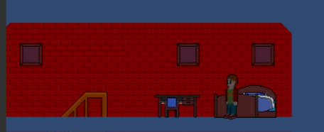

ㄴ. 등장 인물

 공중에 떠있음. 후광 이펙트 있음.

새벽에 나타나 플레이어에게 행동을 제시함.

집~~안에서 나타나 말풍선으로 말한다.~~

대화로말한다

ㄷ. 필요 효과 : 집 안의 모든 스트라이트는 마찬가지로 DayNight 쉐이더를 사용하여 시간에 따라

밤/낮 표현. ////수정 - 저거 대신 십사기 에셋 사용

집 안에 전등 스위치가 있으며, 스위치를누를 시 전등에 불이 들어오며 , 모든

스프라이트에 밝기 조정. (상호작용되는 오브젝트에 다가갈 시, UI 표시 )

모든 오브젝트 상호작용은 하나의 키로 통일

대화시 캐릭터를 못움직임.

캐릭터 컨셉이 신비한 존재이기 때문에 등장 or 사라질 때 이펙트 효과가 있다.

ㄹ. 카메라 : 카메라가 바뀌어 구도를 잡는다..

카메라 구조의 종류 : 두개의 오브젝트 사이를 비추는 옵션

왼쪽 오른쪽 방향을 주어 d값만큼 그쪽을 보는 옵션

(기본옵션) 캐릭터를 중심으로

ㅁ. 대화 내용 :

메시지 상태 : Main

플레이어는 아무것도 모르는 상태이므로, 자신에 대한 설명, 목표를 심어주는 대화를 한다.

- 자신의 존재를 설명한다.

- 날이 밝으면 옛 친구인 찐따에게 가보라고 한다.

- 게임 플레이를 설명해준다.

ㅂ. 클리어 보상 : 게임 진행도가 1-1 에서 1-2로 바뀜. ( progress 0 -> 1 )